COMPARTIR ARCHIVOS MEDIANTE SSH

DESPLIEGUE-2ºDAW Sebastián Bermúdez Herrera

**1. Crear en el servidor la carpeta "SSH.<Apellido1>". Dentro de esta crear dentro 2 archivos de texto de nombre "<Apellido1>.txt" y "<Apellido2>.txt"**

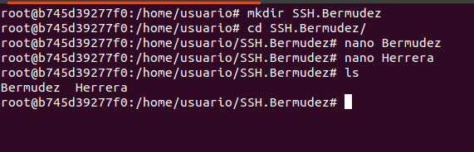

## **2. Desde un cliente LINUX. Utilizando scp, copiar el archivo <Apellido1>.txt desde el servidor a este equipo.**

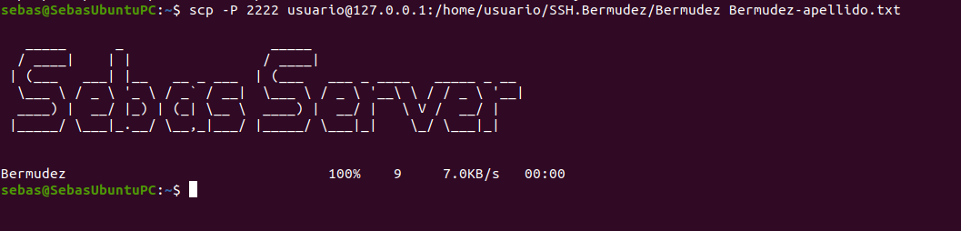

## **3. Desde un cliente LINUX. Utilizando scp, copiar el directorio "SSH.<Apellido1>" y todo su contenido desde el servidor a este equipo, renombrándolo como "SSH.<Apellido1>_copia".**

